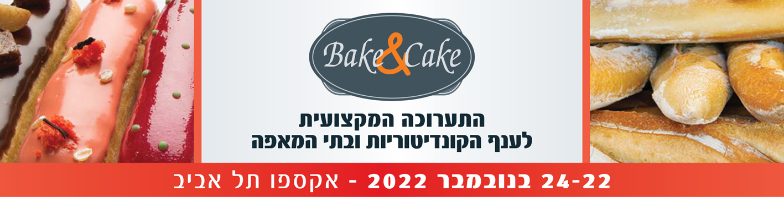

חסויות לתערוכה ולכנסים:

חסות פלטינום - תגי מבקר (מוגבלת לחברה אחת)
- לוגו החברה על כל תגי המבקרים בתערוכה. אפקט חשיפה ומיתוג עצום. מבטיח הצגת שם ולוגו החברה למשך
כל ימי התערוכה.
- לוגו החברה בחזית ההזמנות לתערוכה *.
- לוגו החברה בכל מודעות הפרסום לתערוכה בעיתונות המקצועית והיומית.
- לוגו החברה בעמוד השער של קטלוג התערוכה.
- 2 רול אפים גדולים בשטח ההרשמה לתערוכה.
- אפשרות למקם 2 דיילות בכניסות או ביציאות מהמבנים על פי אפשרויות המארגנים.
- באנר החברה וקישור באתר התערוכה באינטרנט.

מחיר החסות : 38,000.00 ₪ + מע"מ

חסות זהב (מוגבלת ל- 5 חברות)
- לוגו החברה בחזית ההזמנות לתערוכה *.
- לוגו החברה בכל מודעות הפרסום לתערוכה בעיתונות המקצועית והיומית.
- לוגו החברה בעמוד השער של קטלוג התערוכה.
- 2 רול אפים גדולים בשטח ההרשמה לתערוכה.
- אפשרות למקם 2 דיילות בכניסות או ביציאות מהמבנים על פי אפשרויות המארגנים.
- באנר החברה וקישור באתר התערוכה באינטרנט.

מחיר החסות : 25,000.00 ₪ + מע"מ

חסויות לכנסים- מגוון אפשרויות למתן חסות לכנסים
- אפשרות למיתוג אולם הכנס.
- חסות על ארוחת צהריים או הפסקות הקפה.
- חסות על תיקי הכנס.
- חלוקת חומר פרסומי למשתתפי הכנסים
- חסות המותאמת לצרכי הלקוח.
נשמח לעמוד לרשותכם בפרטים נוספים.

חלוקת חומר פרסומי
עמדת חלוקת חומר פרסומי.
1 אדם + 1 שולחן + 1 רול אפ - עד 1 מ"ר.

מחיר החסות : 12,000 ₪ + מע"מ לחברה לא מציגה בתערוכה
מחיר החסות : 8,000 ₪ + מע"מ לחברה מציגה בתערוכה

חסות בהתאמה מיוחדת

קבוצת שטיר תיצור חבילת חסות המותאמת ליעדי וצרכי החברה. אם יש לך רעיון, נשמח אם תיצור עמנו קשר ותשתף אותנו.

* כל האלמנטים המפורטים בתוכן החסויות אינם כוללים עלויות של הפקה ותפעול אלא רכש המדיה בלבד.

קבוצת שטיר שומרת לעצמה את הזכות לשנות את סוג ומגוון החסויות.

